Brief 7 - Book Business

Partie 2

Mission 1
Le projet contenait 3 bases de données : ventes, clients et produits. Après les avoir liées, un nettoyage s'imposait. J'ai commencé par supprimer les doublons:
df_main.drop_duplicates()
Ensuite enlever les lignes contenant des cellules vides. Ici j'ai envelé toutes les lignes dont la colonnes "price" est vide:
df_main = df_main[df_main['price'].notna()].reset_index()
Et enfin, je filtre les prix en supprimer ceux qui sont inférieurs et égals à 0:
df_main = df_main[df_main['price'] >= 0]
Le tri terminé, il va me rester 336713 entrés.

Mission 2

A. Indicateurs de tendance centrale et de dispersion
Je vais utiliser que la BDD produits pour ces exercices.
df_produits.describe()

--- output ---
price categ
count 3286.000000 3286.000000
mean 21.863597 0.370359
std 29.849786 0.615446
min 0.620000 0.000000
25% 6.990000 0.000000
50% 13.075000 0.000000
75% 22.990000 1.000000
max 300.000000 2.000000
J'obtiens alors, la moyenne, l'écart-type, le min et le max.

Boîte à moustache pour les prix de chaque articles
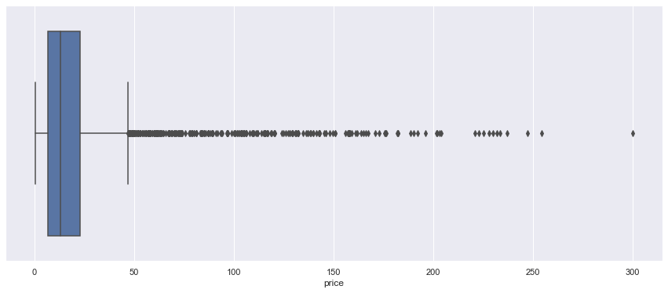

B .Analyse de concentration, via une courbe de Lorenz et un indice de Gini

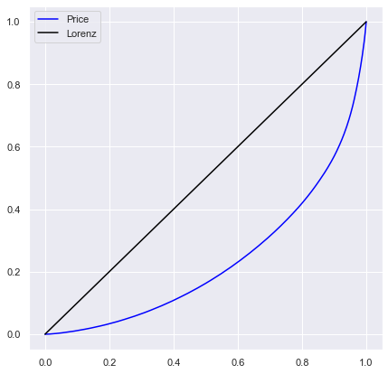

Corrélation des achats entre les femmes et les hommes
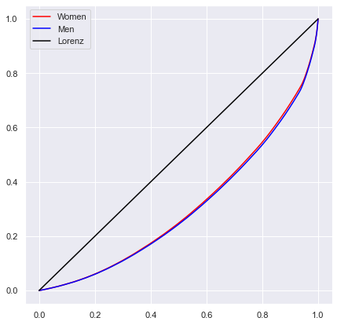

C. Une représentation de série temporelle

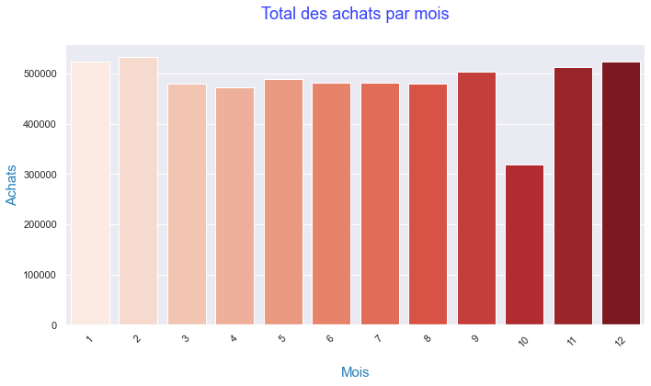
Nous pouvons remarquer que les mois de Janvier, Février, Novembre et Décembre sont les mois où les ventes en chiffre d’affaire sont les plus importantes

Mission 3

A. Corrélation entre le sexe des clients et les catégories de produits

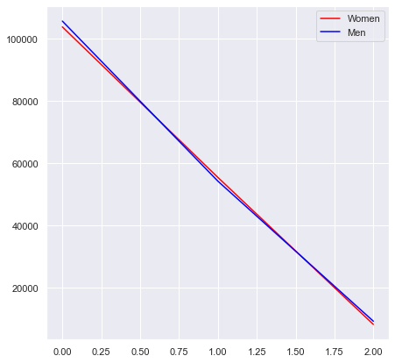

On peut remarquer que les femmes et les hommes achètent quasiment les mêmes catégories de produit.

B.1 Corrélation entre l'âge des clients et le montant total des achats

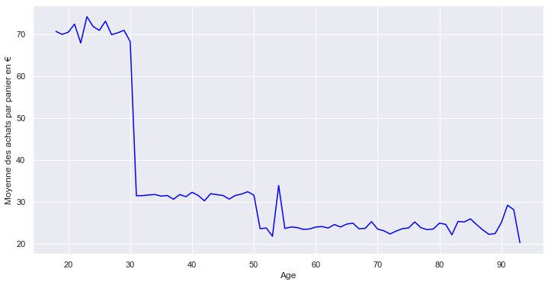
Moyenne en euros d’un panier par âge

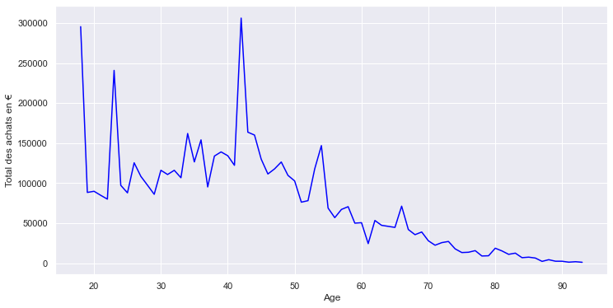
Moyenne des produits achetés par âge

B.2 Corrélation entre l'âge des clients et la fréquence d’achat

Dans la hitmap ci-dessous, nous remarquons que la tranche des 31 – 54 ans achète le plus. Nous avons un pic au mois de septembre et pour les personnes de 42 ans,

